# DECLARAÇÃO DA CONFEDERAÇÃO BRASILEIRA DE WRESTLING

A Confederação Brasileira de Wrestling, inscrita sob o CNPJ nº 04.428.657/0001-05;

Declara para fins de PRESTAÇÃO DE CONTAS, que o (a) atleta MARAT GARIPOV, inscrito(a) sob o CPF nº 236.380.478-30, beneficiado com a Bolsa Atleta na categoria Atleta Pódio.

1. Manteve-se regularmente inscrito (a) junto à entidade;

2. Participou de competições promovidas por essa Entidade no período de recebimento da Bolsa Atleta, tais como:

• Grand Prix de France Henri Deglane, 13º colocado(a) na categoria Greco-Roman - Seniors - 60 kg, realizado no dia 19 de janeiro de 2024, na cidade de Nice - França.

Niterói/RJ, 13 de maio de 2024

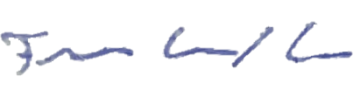

Flavio Cabral Neves  
Presidente da CBW